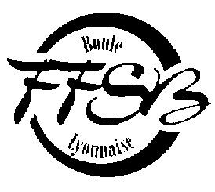
QUESTIONNAIRE
FÉDÉRATION FRANÇAISE DU SPORT BOULES
63 Rue Anatole France – 69100 VILLEURBANNE
Tel 04 78 52 22 22 - Fax 04 78 52 50 93
www.ffsb.fr

Pour l’obtention du DIPLOME de reconnaissance

de la FEDERATION FRANCAISE DU SPORT BOULES

En faveur de : ……………………………………………………………………………………………………………………………………

COMITE BOULISTE DEPARTEMENTAL de : ………………………………………………………………………………………………

A.S. (désignation) : ………………………………………………………………………………………………………………………………

Siège : ………………………………………………………………………………………………………………………………………………..

NOM et Prénoms : (en majuscule) ……………………………………………………………………….…………………………………

DATE et LIEU de NAISSANCE : ………………………………………………………………………………………………………………

DISTINCTIONS HONORIFIQUES (Civiles et Militaires) : ………………………………………………………………………………

………………………………………………………………………………………………………………………………………………………….

Activités boulistes (Date et nombre d’années passées comme DIRIGEANT) : …………………………………………………

………………………………………………………………………………………………………………………………………………………….

………………………………………………………………………………………………………………………………………………………….

………………………………………………………………………………………………………………………………………………………….

………………………………………………………………………………………………………………………………………………………….

………………………………………………………………………………………………………………………………………………………….

………………………………………………………………………………………………………………………………………………………….

Etabli et certifié exact par
Le Président du C.B.D.
A……………………….………..……………… Le ………………….…………………………………..
(Signature et Cachet)

Avec AVIS : ……………………………………………………………………………………………….…………………………………………….

……………………………………………………………………………………………………………………………………………………………..

